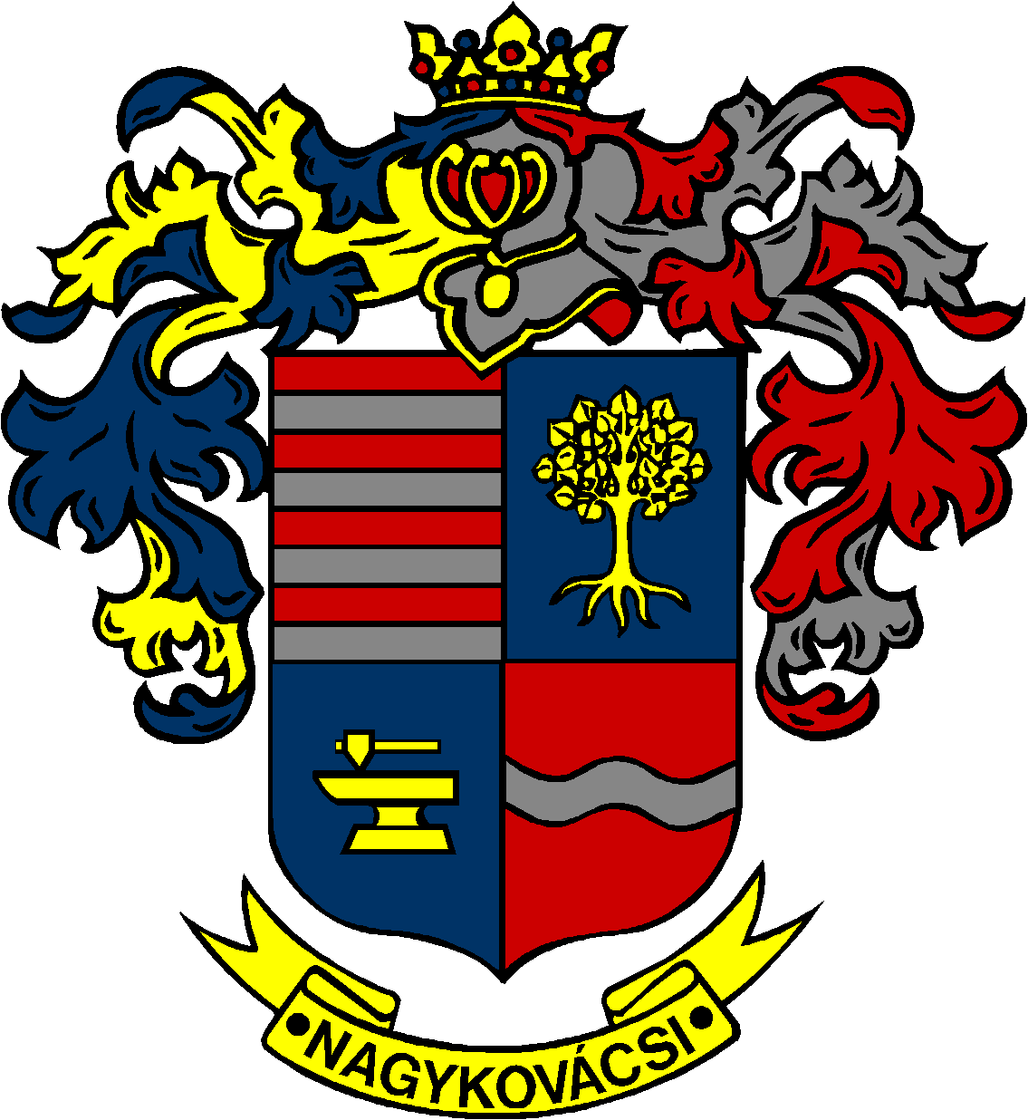

NAGYKOVÁCSI NAGYKÖZSÉG ÖNKORMÁNYZATA

ÜGYRENDI BIZOTTSÁG

ELNÖKE

MEGHÍVÓ
Nagykovácsi Nagyközség Önkormányzat
Ügyrendi bizottságának ülésére

Az ülés helye: Öregiskola Közösségi Ház és Könyvtár
(2094 Nagykovácsi, Kossuth Lajos utca 78.)
Időpontja: 2025. november 17. (hétfő) 17 óra

Napirend
Nyílt ülés:
- Nagykovácsi Nagyközség Önkormányzatának 2025. évi költségvetéséről szóló 5/2025. (II. 24.) önkormányzati rendeletének 3. sz. módosítása E – 98
Előterjesztő: Kiszelné Mohos Katalin polgármester
Előadó: Perlaki Zoltán osztályvezető
Tárgyalja: ÜB, PB

- A helyi adókról szóló 20/2015. (XI. 30.) számú önkormányzati rendelet felülvizsgálata E – 91
Előterjesztő: Kiszelné Mohos Katalin polgármester
Előadó: Grégerné Papp Ildikó jegyző
Tárgyalja: ÜB, PB

- Döntés a köztemetőről és a temetkezés rendjéről szóló 21/2022. (XI. 22.) önkormányzati rendelet felülvizsgálatáról E – 92
Előterjesztő: Kiszelné Mohos Katalin polgármester
Előadó: dr. Halmosi-Rokaj Odett aljegyző
Tárgyalja: ÜB, PB

- A Budakörnyéki Önkormányzati Társulás Társulási Megállapodása 18. számú módosításának jóváhagyása E – 94
Előterjesztő: Kiszelné Mohos Katalin polgármester
Előadó: Grégerné Papp Ildikó jegyző
Tárgyalja: ÜB

Nagykovácsi, 2025. november 12.
Tegzes Endre sk.
bizottsági elnök

